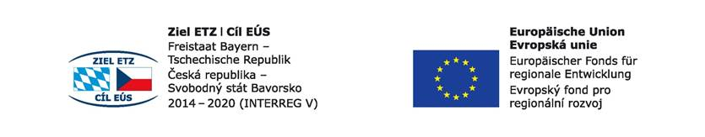

Projekt:
Budoucnost utváříme společně – kulturní a profesní výměny v regionu Sušice-Cham
Projektname: Zukunft gemeinsam gestalten – kultureller und beruflicher Austausch in der Region Sušice-Cham
Číslo projektu / Projektnummer: 71

Zkušenosti z workshopů pro učitele 5 + 5 učitelů v Sušici

Dvoudenní pracovní workshopy pro učitele se konaly každé pololetí. Tým zůstal relativně konstantní, protože to umožnilo pokračování práce. Učitelé si vyměňovali zkušenosti, které získali během projektu. Mluvili o konkrétních příkladech duálního vzdělávacího systému, o jejich výhodách a nevýhodách. Němečtí partneři se také učili česky. Byly také vytvořeny učební materiály. Samozřejmě existovaly také příležitosti poznat české zvyky a tradice a prozkoumat region. Němečtí partneři se také mohli ponořit do českých dějin. Byly navštíveny památky a další atrakce. Bylo také dost času navštívit veletrhy. Následující text popisuje, co bylo mimo jiné provedeno. Například v Dobré Vodě se hledaly stopy společné historie. Byla navštívena škola a jednotlivé budovy. Diskutovalo se o školském systému a duálním a školním vzdělávání. Jedna se zabývala městem Sušice a jeho historií nebo současnou situací. Učitelé navštívili i školní veletrh v Klatovech, navštívili galerii skla Pask, sklárnu v Rajsku, pražírnu kávy v Nuzerově, oslavili 125. výročí založení školy v sušické Sokolovně a navštívili společnost Škoda Transportation a společnost Pfeiffer, Vědecké centrum Techmania v Plzni a prohlédli si Plzeň, navštívili zámek v Chanovicích a hrad Kašperk.

Zkušenostní workshopů pro učitele 5 + 5 učitelů v Chamu

Workshopy v Chamu byly tematicky uspořádány podobně jako v Sušici. Během workshopů byly učiněny pokusy využít čas strávený společně co nejefektivněji. Konaly se klasické pracovní frekvence, ale poznával se také region, lidé, kultura a jazyk sousední země. Cílem projektu bylo, aby se oba regiony Cham a Sušice v těchto bodech přiblížily k sobě, což by mělo být dosaženo společnými aktivitami. Následuje přehled jednotlivých dílčích akcí. Například bylo navštíveno město Řezno a byla navštívena katedrála svatého Petra, zámek Thurnů Taxisů, dům bavorské historie a státní výstava, stejně jako staré město. Vyměňovali si zkušenosti a dosavadní pokrok projektu. Vždy existovala reflexe jednotlivých modulů a byly shromažďovány návrhy na zlepšení. V Chamu jste se podívali na chráněnou dílnu „WFB Cham“, staré město, fyzioterapeutickou školu, odbornou školu, komoru řemesel a také na jednotlivé stáže. Na přednáškovou sérii byli pozváni také okresní správce a okresní prezident, bavorský ministr pro rodinu a zástupce výkonného ředitele VHS Cham e.V. Kromě toho byla ve Furth im Wald navštívena dětská mateřská škola, dům starých řemesl a staré město. V Maibrunnu jste nahlédli do dětského hotelu „Familotel Simmerl“ a poté pokračovali celý den v Xperiu v St. Englmar. Navštívili také ekologickou farmu v Großbergerdorfu, LBV Center Mensch & Natur v Nößwartlingu, justland GmbH-Bioland – bio zahradnictví ve Straubingu, staré město a školu ošetřovatelství v Bad Kötztingu.

